**Dierenwelzijn:**

Inhoudstafel

* Dierenwelzijn
* Een waardevolle en duurzame dierenbegraafplaats.

**Dierenwelzijn:**

1. We willen het dierenwelzijn in de stad verder verhogen door een goede mix van **sensibiliseringsacties, subsidies, erkenning van Oostendse dierenverenigingen en (politie)reglementen**. De samenwerking met het Blauwe Kruis en het VOC wordt versterkt.
2. We faciliteren meer **hondenpoepbakken voor honden en breiden loopweides uit waar mogelijk.**
3. De stad geeft het voorbeeld en maakt enkel gebruik van **dierproefvrije en biologisch afbreekbare schoonmaakproducten**, en eist hetzelfde van schoonmaakbedrijven die voor de stad werken.
4. De stad treedt streng op **tegen rituele slachtingen die thuis gebeuren**.
5. We zetten een immo-overleg op waarin we pleiten voor het **schrappen van huisdierverbiedende bepalingen in huurcontracten.**
6. We **creëren een dierenbegraafplaats in Oostende**. Afscheid kunnen nemen en een plaats waar het overleden dier kan worden bezocht, stellen we gelijk aan het afscheid en bezoek aan een overleden dierbare persoon.
7. **We integreren huisdieren in woonzorgcentra en andere zorginstellingen.**
8. Een van onze speerpunten is een kwaliteitsvol beleid en samenwerking met partners zoals het dierenasiel, Het VOC, belangrijke organisaties voor hulpverlening aan dieren in nood in Oostende en nabije gemeenten.
9. Naast het luik opvang van onze dieren worden er ook gestimuleerd om **educatieve aanbod** uit te werken hier zou de stad een subsidie moeten voorzien te betalen van één voltijdse medewerker.
10. We maken bruggen met alle organisaties die te maken hebben met dierenwelzijn en stippen samen het beleid en speerpunten uit. **De Milieudienst breiden we verder met één ambtenaar dierenwelzijn.** Hierin gaan we zowel op zoek naar HBO5, graduaats, bachelors en masters maar ook naar mensen die ervaring hebben in dierenwelzijn.
11. We stellen **een charter** op voor een dierenvriendelijk beleid.
12. Er komt **een centraal meldpunt** voor zowel gevonden als verloren huisdieren.
13. We **vrijwaren zoveel mogelijk natuurlijke habitats voor amfibieën**, (akker)vogels en kleine zoogdieren.
14. Het is belangrijk dat er blijvende en keiharde sensibilisering komt rond en zo nodig bestraffend optreden tegen het voederen van dieren op het openbaar domein.
15. Voor de bestrijding van ongewenste dieren verkiezen we de meest diervriendelijke methodes. Het inzetten van natuurlijke predatoren (of imitaties), verjagen en wegvangen zijn de betere alternatieven voor afmaken.
16. We denken dat het asielcentrum en VOC een ideale plek zijn voor sociale tewerkstelling, maar dit vereist wel de nodige deskundige coaching. Daar opteren we voor een samenwerking met de Oesterbank.
17. We stimuleren vegetarisch eten op elke stadsactiviteit.
18. **Oostende heeft een hart voor assistentiehonden. Een maakt hiervoor een plan op.**
19. **We hechten belang dat bij iedere beleidsbeslissing een dierenreflex wordt gehanteerd.**
20. Het meeuwen beleid is goed. We zetten dit voort, en laten dit groeien waar nodig. Hierbij is expertise en wetenschap een belangrijke pijler.
21. **We maken geluidsarm en milieuvriendelijk vuurwerk verplicht. We onderzoeken dit niet zoals het vorige bestuur. Wij verbieden het want het heeft een te grote impact op mens en dierenwelzijn.**
22. We richten een cel dierenwelzijn op binnen de lokale politie. Deze cel fungeert als aanspreekpunt voor inwoners over problemen en klachten over mishandeling, verwaarlozing en opzettelijk doden van huisdieren en wilde dieren. Ze zijn op de hoogte en verdiepen zich in de dierenwelzijnswetten, kijken toe op de naleving van die wetten en treden zowel preventief als repressief op. Het bestaan van de agenten wordt meer bekend gemaakt via de website en de infobrochure. Ze zijn vlot en laagdrempelig bereikbaar via een lokaal meldpunt dierenwelzijn (e-mailadres en telefoonnummer dat wordt gepromoot op de website & in de brochure zowel digitaal als fysiek beschikbaar stellen. Via sociale kanalen van de stad wordt meerdere keren per jaar een post om over preventie en dierenwelzijn gepromoot.)
23. **We richten een stedelijk dierenwelzijnsfonds op dat ten goede komt aan het beleid voor dierenwelzijn. We vragen een jaarlijkse bijdrage aan bedrijven die een grote impact hebben op onvriendelijk dierenwelzijn, zoals de komst van een zalmkwekerij. Het deel van te gasboetes die bij overtreding met dieren wordt opgelegd moet dit fonds spijzen. Inwoners met een hart voor dierenwelzijn kunnen ook vrijwillig bijdragen aan dit fonds. We maken dit fiscaal aftrekbaar.**
24. Bij de politie verhogen we de kennis rond dierenwelzijn. We duiden enkele agenten aan die hiervoor het gezicht zullen zijn en die zich in het thema zullen bijscholen.
25. We maken werk van een goed **uitgebouwd zwerfkattenbeleid** en zetten intensief in op sensibilisering. We ondersteunen het dierenasielcentrum en de dierenbescherming bij de sterilisatie van zwerfkatten. Ook zal er strenger toezicht komen op mensen die hun dier nog niet met chip in orde hebben gebracht. We passen het beleid hierin toe dat de Vlaamse regering toevertrouwt aan lokale overheden.
26. We werken aan een **digitaal registratiesysteem van Oostendse dieren op ons grondgebied.** Hierin zijn verkoopswinkels van dieren één van belangrijke factoren. Zo kunnen we alles beter in kaart brengen en gerichtere campagnes en beleid uitvoeren.
27. **We onderzoeken de mogelijkheid om een dierenambulance op te starten. Zij halen alle gewonde dieren zonder eigenaar op die zich op het openbaar domein bevinden om ze naar de dierenarts te brengen voor de nodige zorgen. Hierover gaan we in overleg met dierenartsen, het dierenasielcentrum en het vogel- en wildopvangcentrum.**
28. **De O mens wil de samenwerking tussen het (dierenambulance) dierenasiels en de hulpdiensten bevorderen.**
29. We besteden aandacht aan dieren in het rampenplan en in de draaiboeken van hulpdiensten. Evacuatie van huisdieren en van dieren in veehouderijen, parken, maneges, kinderboerderijen, etc., mag geen improvisatie zijn.
30. Een van onze schepenen krijgt uitdrukkelijk dierenwelzijn toegewezen in haar/zijn bevoegdheidsportefeuille. Er wordt ook een ambtenaar binnen de dienst milieu bevoegd voor dossiers rond dierenwelzijn.
31. **We maken werk van een uitgebreid bijenplan. Hiervoor werken we met alle partners zoals de imkers, Buitengoed, natuurpunt,Horizon Educatief, scholen , bedrijven , jeugdvereningen,… Bijen zijn de graadmeter om te meten hoe het gaat met de natuur. Samen met de andere wilde bestuivers hebben bijen bovendien een economische waarde van 230 tot 570 miljard euro per jaar (Bron: Biesmeijer K. in Venhuizen G. 2019 National Geographic 10). Oostende word Bijenvriendelijke stad. Daarvoor is het beleid aangepast groen onderhoudszorg voor nodig. Ook van informatie voor Oostendenaars , bedrijven en vereningen maken we werk.**
32. **We maken van een Libbelen plan. Hiervoor werken we informatief en preventief plan op en met belang van natuurgebieden, zoals het krekengebied, stadrandbos,… En dit doen we samen met natuurvereningen zoals natuurpunt. Recent werd een nieuwe Rode Lijst van de libellen in Vlaanderen opgesteld 12 soorten zijn ernstige bedreigd of uitgestorven. We maken versneld werk van de kwaliteit van de waterlopen en het herstel van waterrijke natuurgebieden. Hiervoor werken we samen met alle diensten die bevoegd zijn zoals de Vlaamse Overheid, Watermaatschappijen,…**
33. Er komt een inventarisatie en actieplan dierenbeleid waarbij er aandacht is voor dieren en de leefgebieden van alle dieren in de stad en wijken.
34. **Elk jaar organiseren we als stad een congres over dierenwelzijn. Hieraan koppelen we ook een award voor Oostendenaars, organisaties, bedrijven/kmo’s en verenigingen die zich inzetten voor dierenwelzijn in onze stad.**
35. We besteden aandacht aan biodiversiteit: meer bloemen zaaien, biotopen creëren voor bijen en vlinders in de stad, vogels,… We voorzien insectenhotels in parken of plaatsen bijenkorven op platte daken.
36. **Armoede leidt vaak tot eenzaamheid. Niet zelden vult een huisdier het gemis aan sociaal contact in, zowel als bondgenoot als smeermiddel voor intermenselijk contact. Dierenvoeding en diergeneeskundige zorgen vormen dan ook geen overbodige luxekosten. We gaan in gesprek met supermarkten en voedselbanken die nu al voeding voor mensen voorzien om dit ook te doen voor dierenvoedsel.**
37. In het onderwijs maken we werk van projecten om de leerlingen in de stad bewust te maken van dierenwelzijn. Centraal staat het bijbrengen van kennis over dieren en empathie en respect voor alle levende wezens. Ook het veilig leren omgaan met honden thuis, bij vriendjes en op straat, kunnen aan bod komen.
38. Honden die niet goed opgevoed zijn, kunnen gevaarlijk zijn, wat soms tot bijtincidenten kan leiden. We hechten daarom veel belang aan de opvoeding en socialisatie van honden. We onderzoeken of een socialisatie-attest voor alle honden honden wenselijk is.
39. Bij elke economische activiteit die gebruik maakt van dieren, primeert dierenwelzijn.

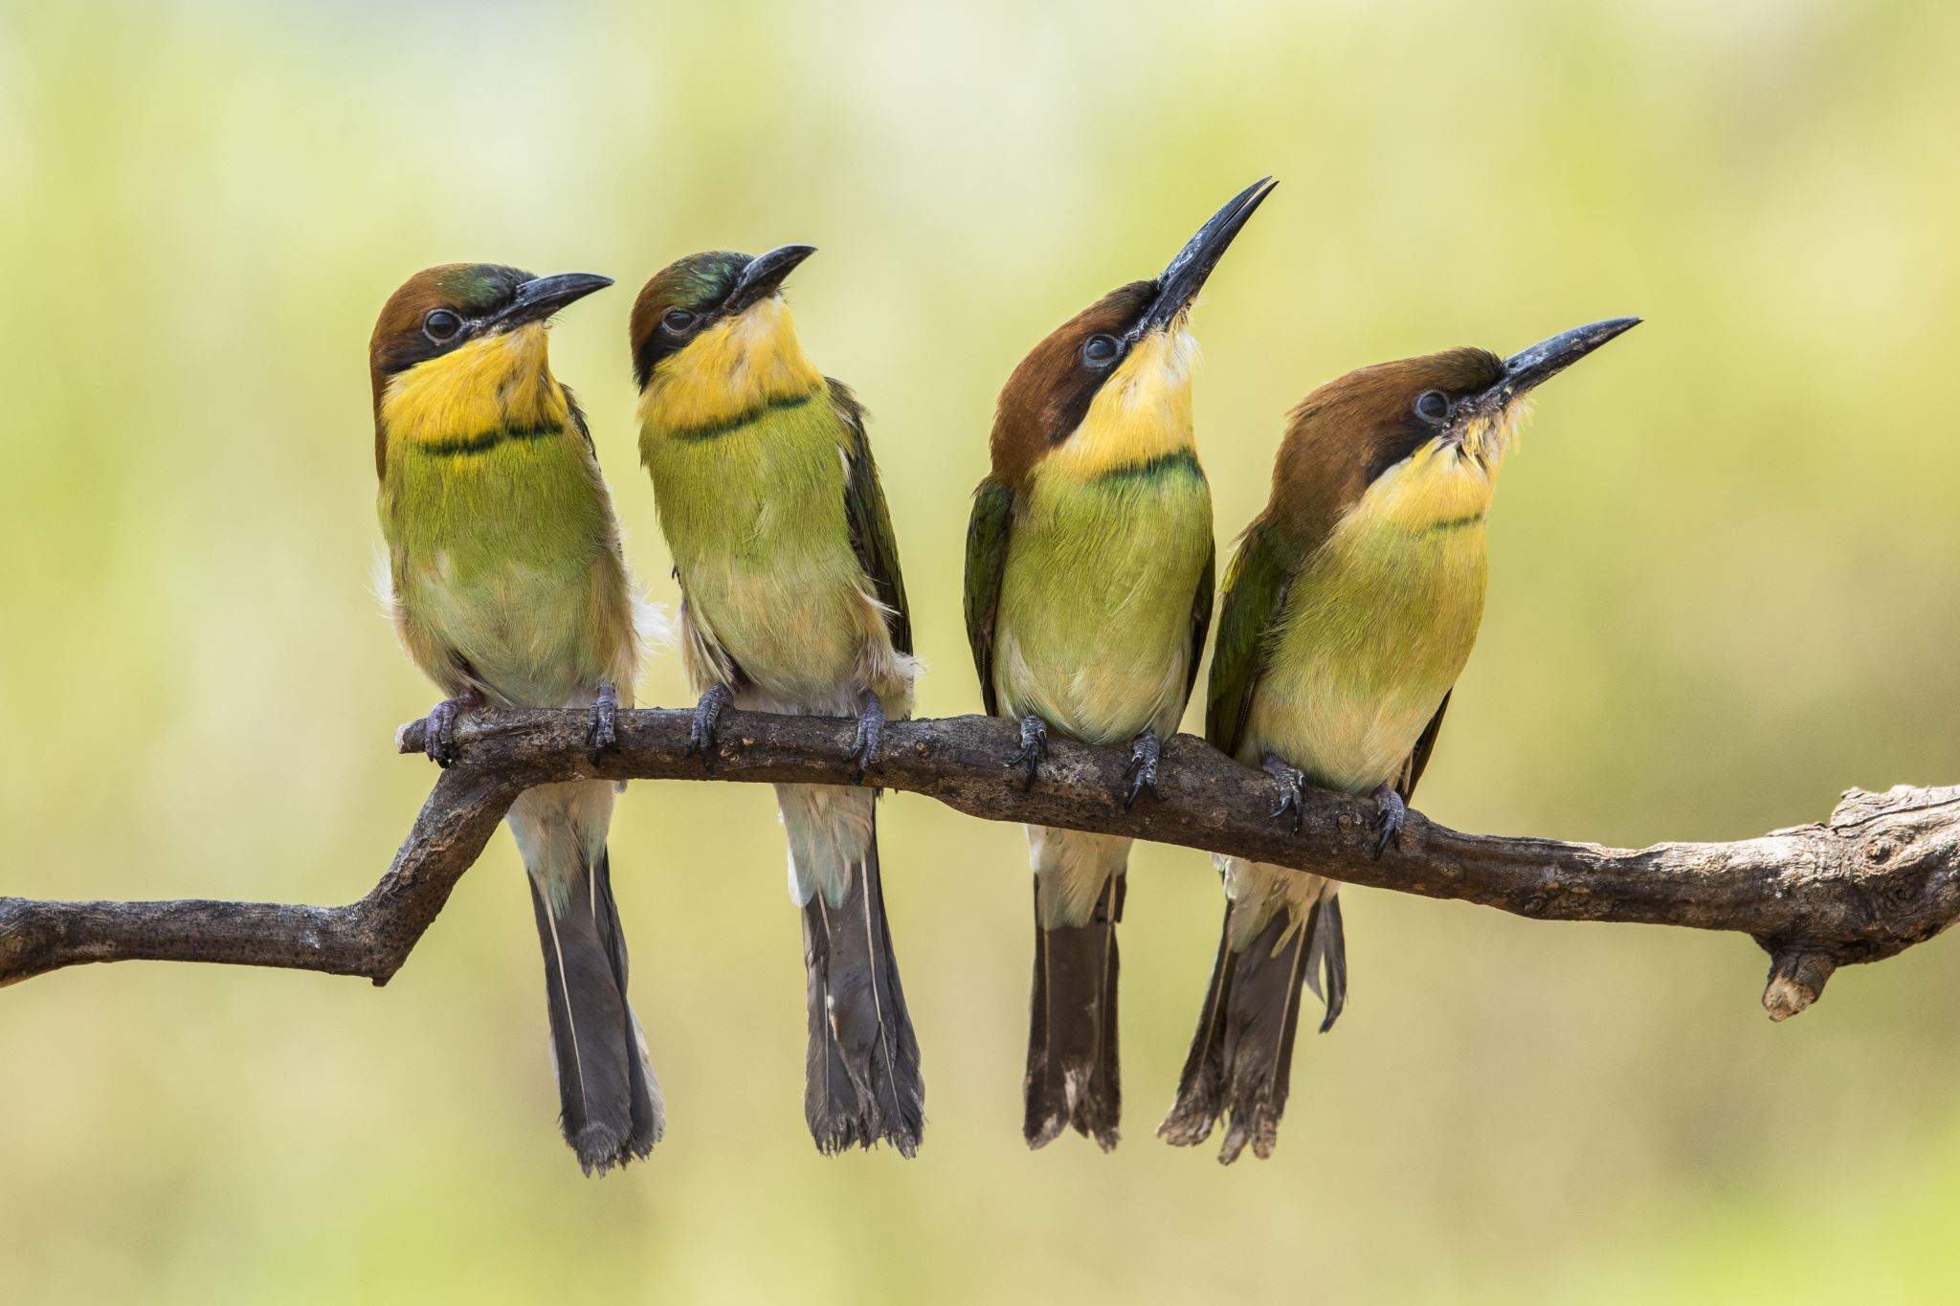

**Een waardevolle en duurzame dierenbegraafplaats:**



1. **Dierenbegraafplaats:** We zullen een dierenbegraafplaats opnemen in onze plannen, waardoor er een unieke ruimte wordt gecreëerd voor mensen om hun geliefde huisdieren te herdenken.

2. **Individuele Crematie:** We zullen samenwerken met lokale ondernemingen om individuele crematiediensten aan te bieden voor huisdieren. Dit kan variëren van een sobere crematie tot een uitvaartdienst op maat, volledig volgens de gevoelens en verlangens van de eigenaar.

3. **Asverstrooiing in een Herdenkingstuin:** Voor degenen die ervoor kiezen om hun huisdier te laten cremeren, zullen we ook een herdenkingstuin hebben waar de as kan worden verstrooid.

4. **Gemeenschappelijke Crematie:** Voor degenen die op zoek zijn naar een meer betaalbare optie, zullen we ook gemeenschappelijke crematiediensten aanbieden.

5. **Ophalen van Huisdieren**: Op verzoek kunnen we uw huisdier bij u thuis of bij de dierenarts ophalen. Dit zal worden gedaan in samenwerking met lokale ondernemingen.

6.  **Naambordjes:** Na de crematie kunnen eigenaren ervoor kiezen om een naambordje te plaatsen op de dierenbegraafplaats ter herinnering aan hun geliefde huisdier. Deze naambordjes zijn milieuvriendelijke stoffen.

7. **Waterbeheer:** We zullen ervoor zorgen dat onze dierenbegraafplaatsen geen negatieve invloed hebben op het lokale grondwater. We zullen regels opstellen voor het bewaren of verstrooien van de as.

8. **Natuurbehoud:** We zullen inheemse planten gebruiken in het landschapsontwerp van onze dierenbegraafplaatsen. Dit zal niet alleen bijdragen aan de esthetiek van de begraafplaats, maar ook lokale ecosystemen ondersteunen.

9. **Afvalbeheer:** We zullen een effectief afvalbeheerplan implementeren op onze dierenbegraafplaatsen.

10. **Educatie:** We zullen educatieve materialen verstrekken aan bezoekers van de dierenbegraafplaats. Deze materialen zullen informatie bevatten over het belang van duurzaamheid en hoe bezoekers kunnen bijdragen aan onze duurzaamheidsinspanningen.

11. **Regelgeving:** We zullen ervoor zorgen dat onze dierenbegraafplaatsen voldoen aan alle relevante lokale en nationale regelgeving. Dit kan betrekking hebben op zaken als grondwaterbescherming, afvalbeheer en dierenwelzijn.